Практична робота 4. Кінезіотейпування при остеохондрозі шийного відділу хребта

Завдання.
1. Доповнити теоретичну складову лабораторної роботи (виділено курсивом).
2. Вивчити теорію тейпування при загостренні остеохондрозу шийного відділу хребта.
3. Виконати аплікацію. Фотографію аплікації вставити в файл лабораторної роботи.

1.
Остеохондроз хребта – це
Причини загострення остеохондрозу хребта –
Які клінічні прояви притаманні загостренню остеохондрозу шийного відділу хребта?

2. Кінезіотейпінг дозволяє зменшити больовий синдром при загостренні остеохондрозу шийного відділу хребта.
- Почніть із визначення необхідної довжини Y-подібної смужки від Th_{III-V} до великого потиличного отвору. Приклейте основу Y-подібної смужки у проекції остистих відростків Th_{III-V} без натягу. Шия при цьому має знаходитися в нейтральному положенні.
- Попросіть пацієнта зігнути шию. Приклейте медіальний «хвіст» вздовж остистих відростків аж до V-VI з невеликим натягом (15-25%), а потім у напрямку до соскоподібного відростка вздовж межі росту волосся, уникаючи наклеювання на них, оскільки це може посилити симптоми. Переконайтеся в міцності фіксації пластиру.
- Попросіть пацієнта, не розгинаючи шию, повернути голову на протилежний бік. Приклейте латеральний хвіст смужки з легким натягом (15-25%) в напрямку соскоподібного відростка. Переконайтеся в міцності приклеювання пластиру.
- Цей маневр може бути виконаний і з іншого боку, залежно від скарг пацієнта.
- Приклад двосторонньої аплікації.

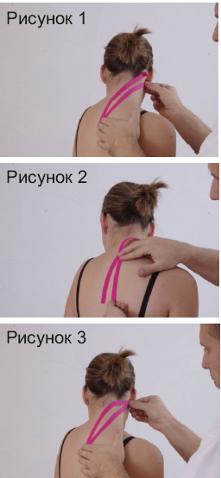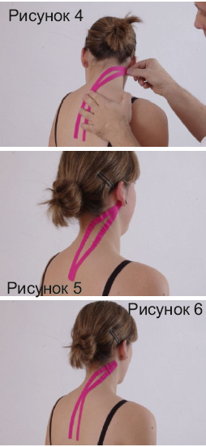
На останньому рисунку зворотній варіант аплікації.

